Universidad Nacional   
Autónoma De México

Facultad de Estudios Superiores Acatlán

*Actividad*

*Variables Aleatorias Discretas 01*

Técnicas Estadísticas y Minería de Datos

Profesor:

Dr. Julio César Galindo López

Módulo 1: Diseño de Bases de datos

Equipo 6

Integrantes:

Cariño Díaz David

Márquez Sánchez Moisés

Martínez Romualdo Valeria

Mondragón Miranda Néstor Yair

Reyes Cruz Alejandro

Torres Bustamante Dulce Jhoana

1. Dibuja la función de distribución acumulada de una variable aleatoria X∼Binom(3,0.3). Calcula P(X≤2)

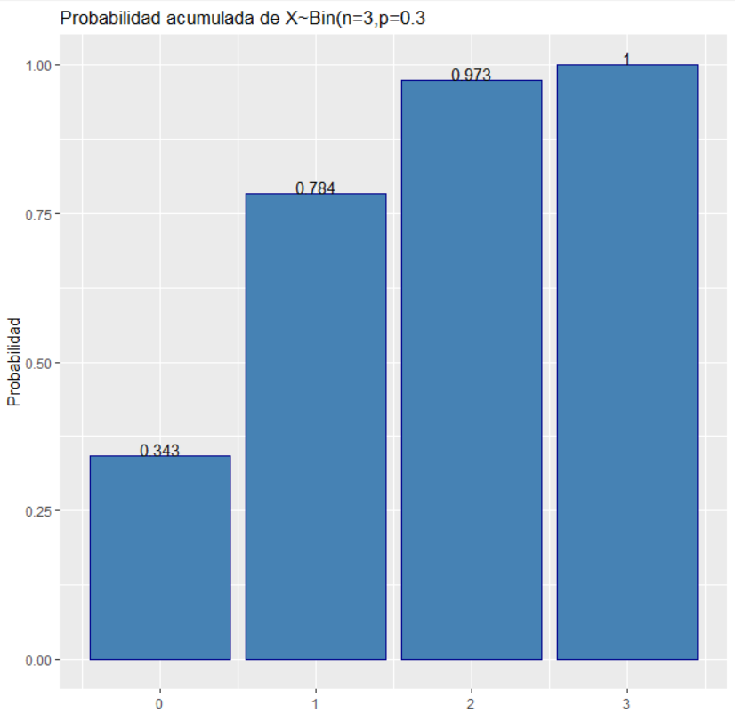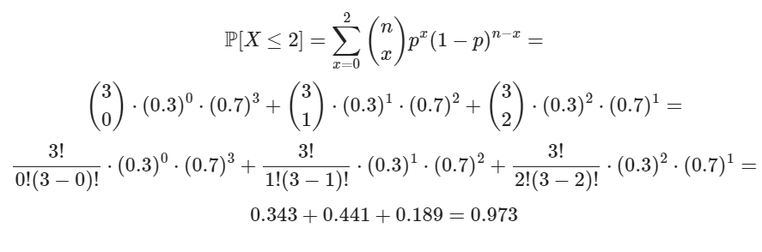

1. Determina si la variable aleatoria dada es una variable aleatoria binomial. Si es así, da los valores de los parámetros n y p. Si no es binomial, justifica tu respuesta
   1. X es el número de canicas negras en una muestra de 5 canicas extraídas al azar y sin reemplazo de una caja que contiene 25 canicas blancas y 15 canicas negras

Respuesta: Este experimento no puede modelarse con una variable binomial, debido a que el experimento se realiza ‘sin reemplazo’ lo cual afecta las probabilidades en cada extracción, rompiendo la condición de independencia. Este tipo de experimentos sin reemplazo se modelan con una variable hipergeométrica.

* 1. X es el número de canicas negras en una muestra de 5 canicas extraídas al azar y con reemplazo de una caja que contiene 25 canicas blancas y 15 canicas negras.

**Respuesta**: Este experimento puede verse como repetir 5 veces, el experimento de sacar una canica de la caja con 25 canicas blancas y 15 canicas negras y contar 1 si la canica elegida fue negra, y no contar si esta fue blanca. Dado que el experimento es **con reemplazo**, la caja vuelve a tener la misma proporción de canicas tanto blancas como negras en cada intento, entonces cada uno tiene la misma probabilidad de sacar una canica negra, es decir, cada uno de estos experimentos puede verse como una variable aleatoria Bernoulli independientes, todos con parámetro P = 15/40, por lo que X es una variable aleatoria con distribución Binomial con parámetros n=40, y P=15/40.

* 1. X es el número de monedas que coinciden con al menos otra moneda cuando se lanzan cuatro monedas a la vez.

Respuesta: El experimento no pertenece a una variable aleatoria Binomial, ya que aunque hay un número de ensayos fijos (n=4) y dos resultados posibles cara o cruz, la probabilidad de que una moneda coincida con la otra no es constante ya que depende de los resultados de las otras monedas

1. Investiga 5 aplicaciones del uso de la variable aleatoria Poisson en la vida diaria y/o en tu experiencia.
   1. **Gestión de Fraude en Portafolios de Crédito:** La distribución de Poisson se puede utilizar para modelar la ocurrencia de eventos raros, como transacciones fraudulentas, dentro de un periodo de tiempo determinado.
   2. **Análisis de mora de portafolios de crédito:** Para modelos de impagos.
   3. **Atención al Cliente:** El número de llamadas recibidas por el call center en un intervalo de tiempo puede ser modelado como un proceso de Poisson.
   4. **Reclamaciones de Seguros:**Las compañías de seguros pueden usar esta información para estimar la cantidad de reclamaciones esperadas.
   5. **Registros a una Página Web:** El número de personas que se registran a una página en determinado tiempo, por ejemplo a lo largo del día.